Министерство образования и науки Российской федерации

Алтайский государственный технический университет

им. И.И. Ползунова

Отчет

о лабораторной работе №1

по теме: «Основы R для экономического анализа»

предмет: Компьютерные методы анализа и прогнозирования в экономических системах

Выполнил Студент группы 8ПИЭ-41

Хартов А.Е.

Проверил Жуковский М.С.

Барнаул 2024

Цель работы

Цель данной лабораторной работы — освоить основные инструменты языка программирования R и среды разработки RStudio для анализа экономических данных. В рамках работы вы научитесь:

- Устанавливать и настраивать R и RStudio.

- Работать с базовыми типами данных и структурами в R.

- Импортировать данные из различных источников (CSV, Excel, API).

- Выполнять базовые операции по анализу и преобразованию данных.

**Базовые типы данных и структуры в R**

1. Типы данных:

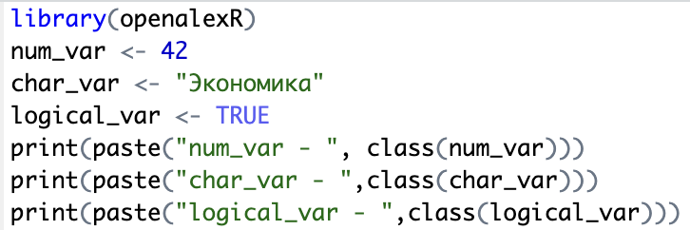

Результат:

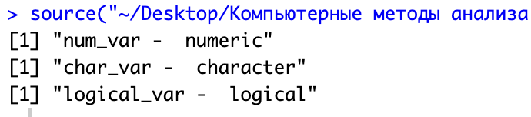

1. Структуры данных:

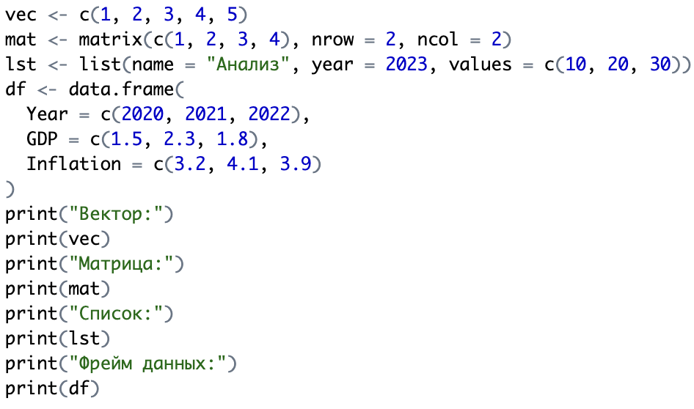

Результат:

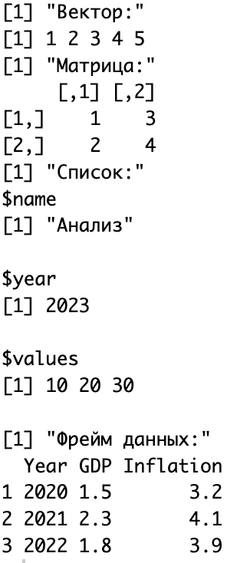

3. Операции с данными:

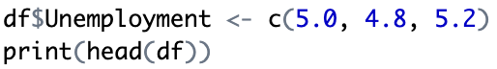

Результат:

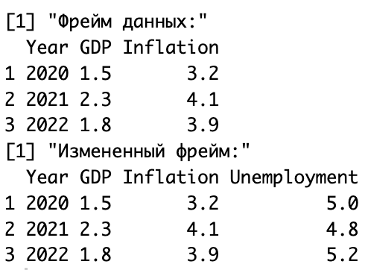

**Импорт экономических данных**

1. Импорт данных из CSV-файла:

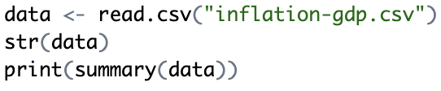

Результат:

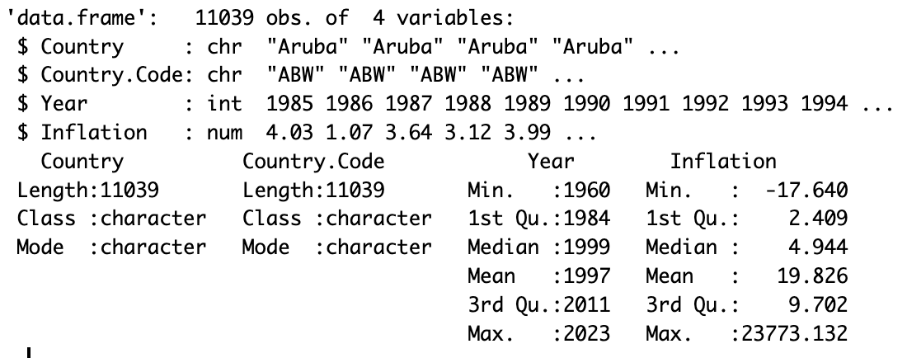

2. Импорт данных из Excel:



Результат:

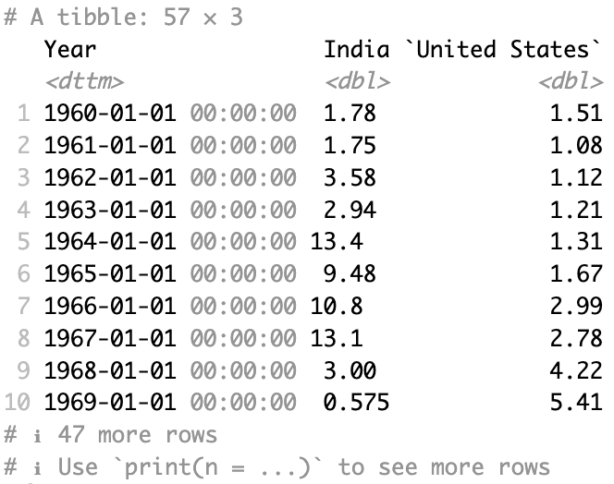

1. Импорт данных через API:



Результат:

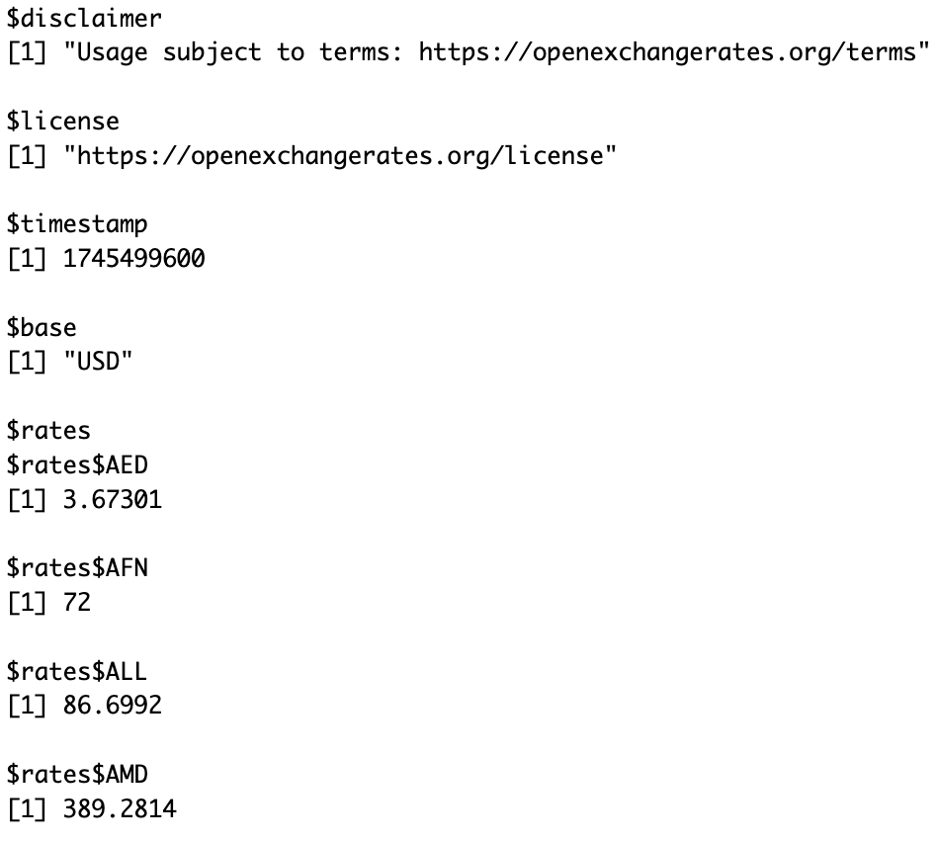

Задание 4: Базовый анализ и преобразование данных

Среднее значение:



Результат:



Максимальное и минимальное значение:

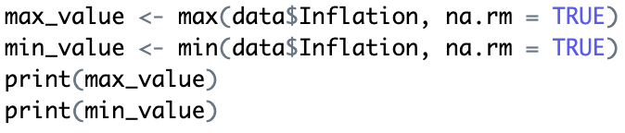

Результат:

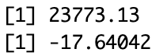

2. Фильтрация данных:



Результат:

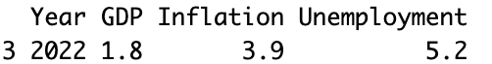

3. Преобразование данных:



Результат:

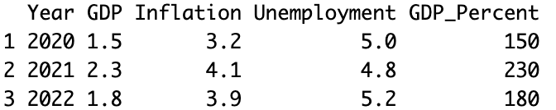

**Визуализация данных**

1. Построение графиков:

График изменения ВВП:



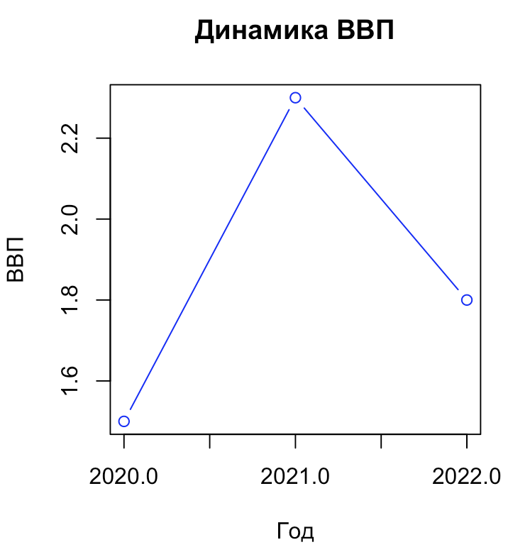

Гистограмма уровня инфляции:



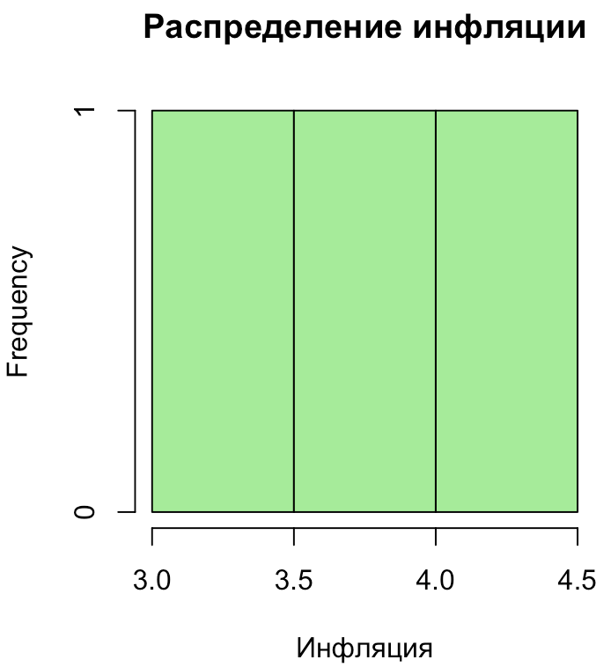

1. Интерактивная визуализация:



